|  |  |
| --- | --- |
|  | **Carátula para entrega de prácticas** |

Laboratorio de computación

salas A y B

|  |  |
| --- | --- |
| *Profesor:* | Ing. Morales Garcia Karina |
| *Asignatura:* | Fundamentos de programación |
| *Grupo:* | 1122 |
| *No de Práctica(s):* | Practica 1 |
| *Integrante(s):* | Samano Juárez Emilio Alberto |
|  |  |
|  |  |
| *Semestre:* | Primer Semestre |
| *Fecha de entrega:* | 22 de Agosto de 2017 |
| *Obervaciones:* |  |
|  |  |

CALIFICACIÓN: __________

Practica 1: La computación como herramienta de trabajo del profesional de ingeniería

Objetivo:

* Descubrir y utilizar herramientas de software que se ofrecen en Internet que permitan

realizar actividades y trabajos académicos de forma organizada y profesional a lo largo de

la vida escolar, tales como manejo de repositorios de almacenamiento y buscadores con

funciones avanzadas.

Desarrollo:

Lo primero que hicimos fue usar la plataforma de Google Forms, para crear una pregunta básica y mandárnosla entre nosotros, para que así esta plataforma generara estadísticas dependiendo de la respuesta.

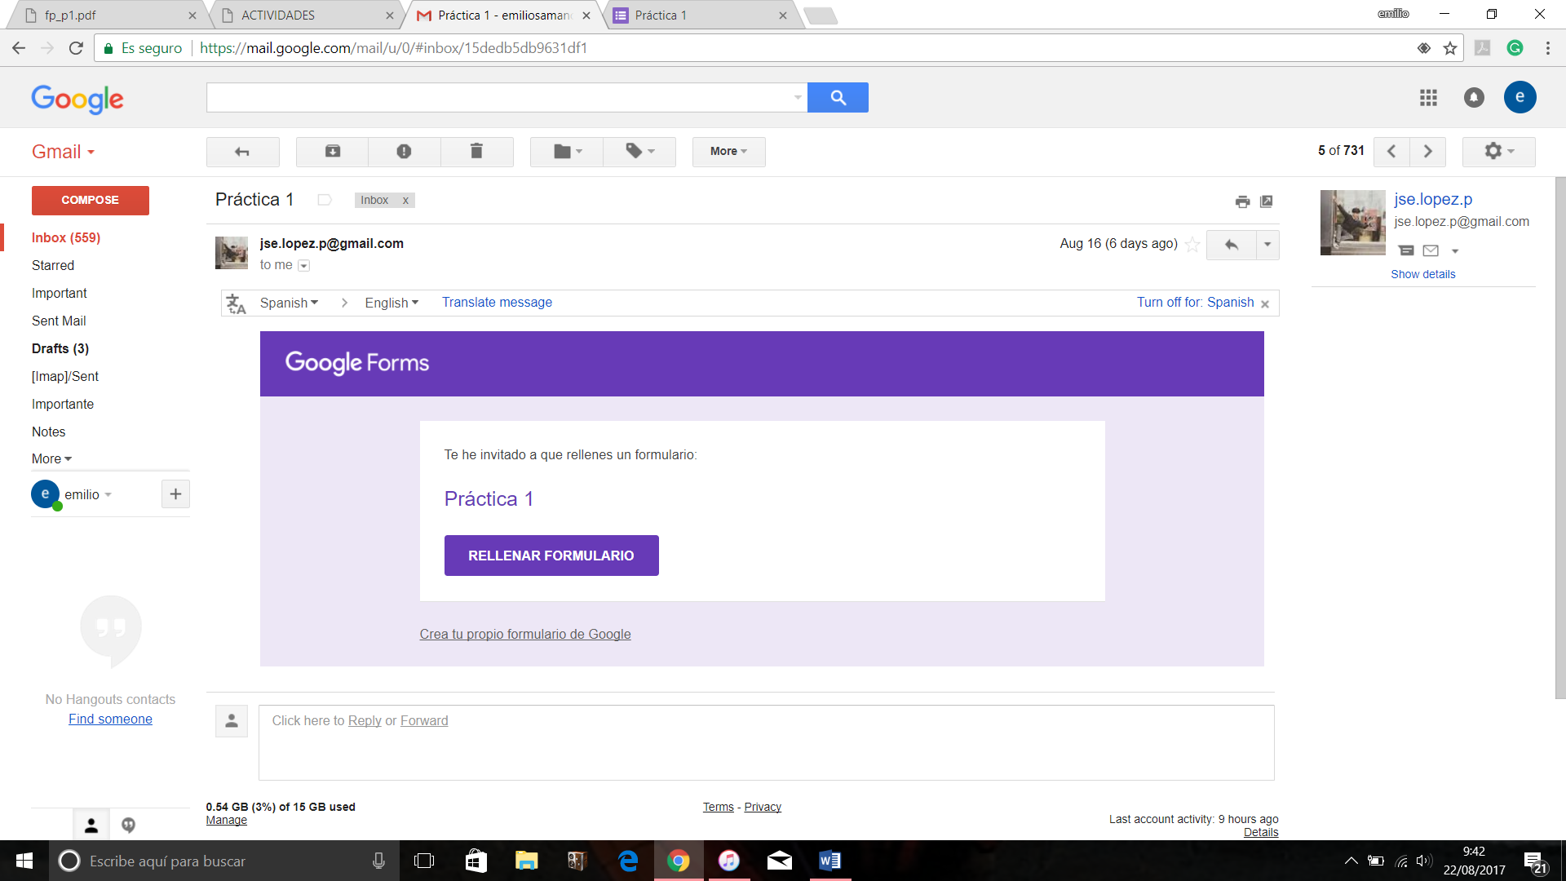

Después de estos vimos One note, la cual servía básicamente como una libreta que se almacena en una nube y puedes usarla cuando quieras sin perder lo que escribes.

En la siguiente captura usamos One note para marcar, donde se encontraba el anexo de ingeniera en el mapa satelital de CU.

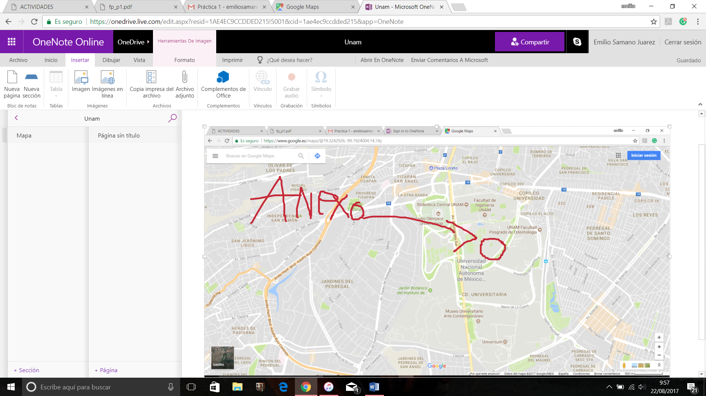

Después de estos vimos, como funcionaba Dropbox, que es básicamente una plataforma de almacenamiento online donde puedes guardar todo tipo de documentos.

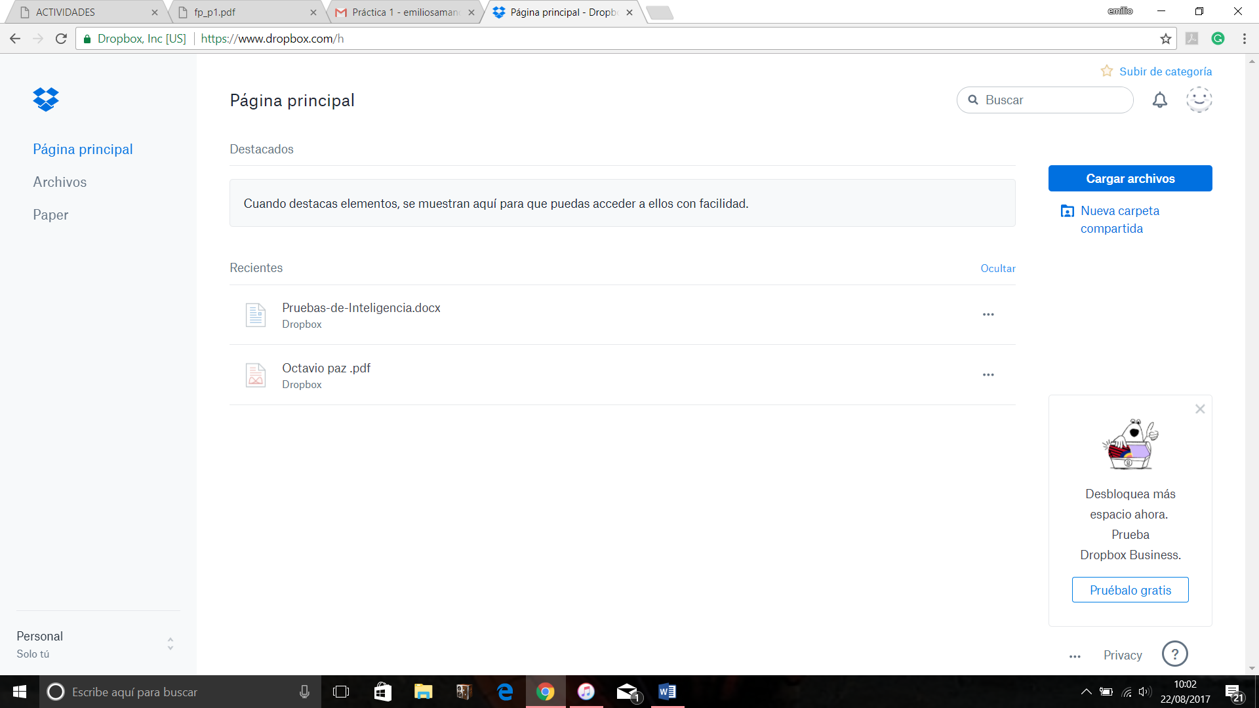

Después comparamos, como funcionaban los diversos buscadores de internet, los cuales dependiendo de su algoritmo de búsqueda nos proporcionaban diversos resultados en algunas cosas, pero en general eran bastante parecidos.

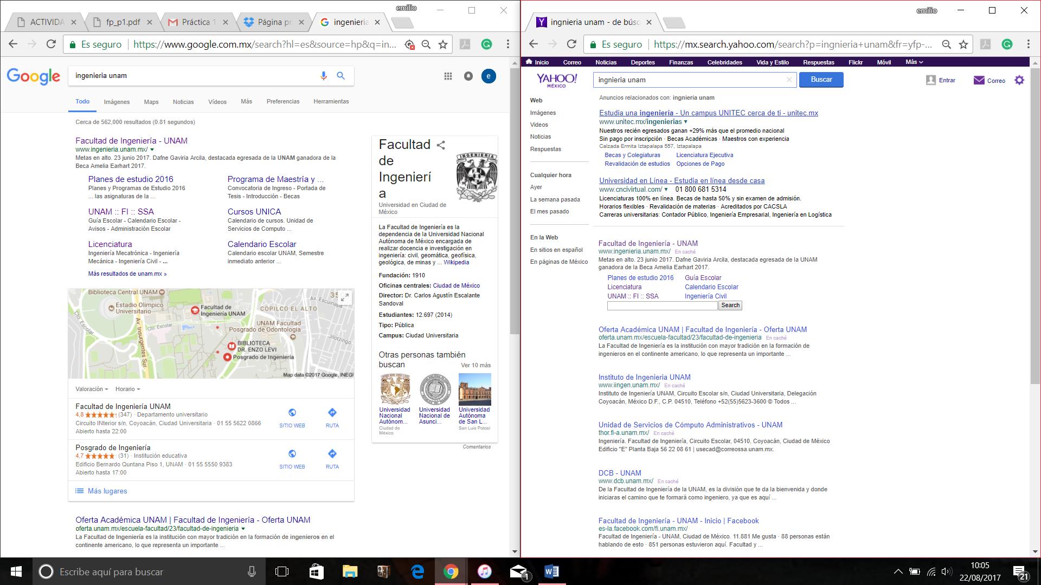

Después de esto aprendimos a usar las búsquedas avanzadas de Google, las cuales fueron las siguientes:

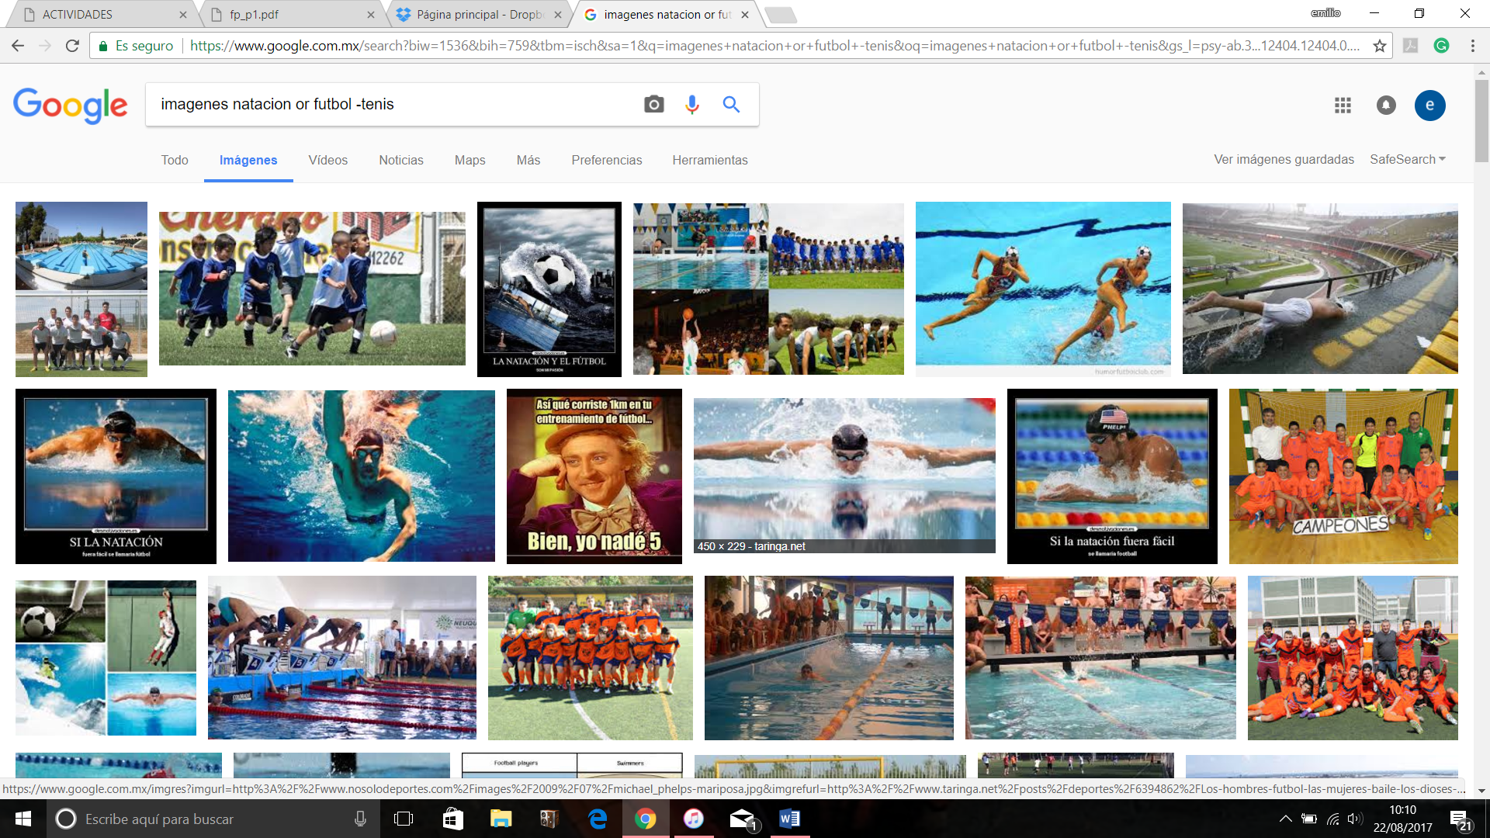

Aquí or: indica que la búsqueda debe contener otra palabra, y el – que no debe contener la palabra tenis.

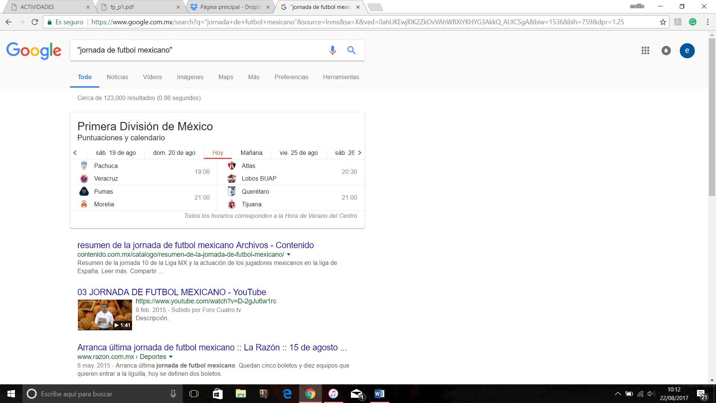

Aquí se busca con “” comillas dobles, y todos los resultados deben contener las palabras dentro de las comillas.

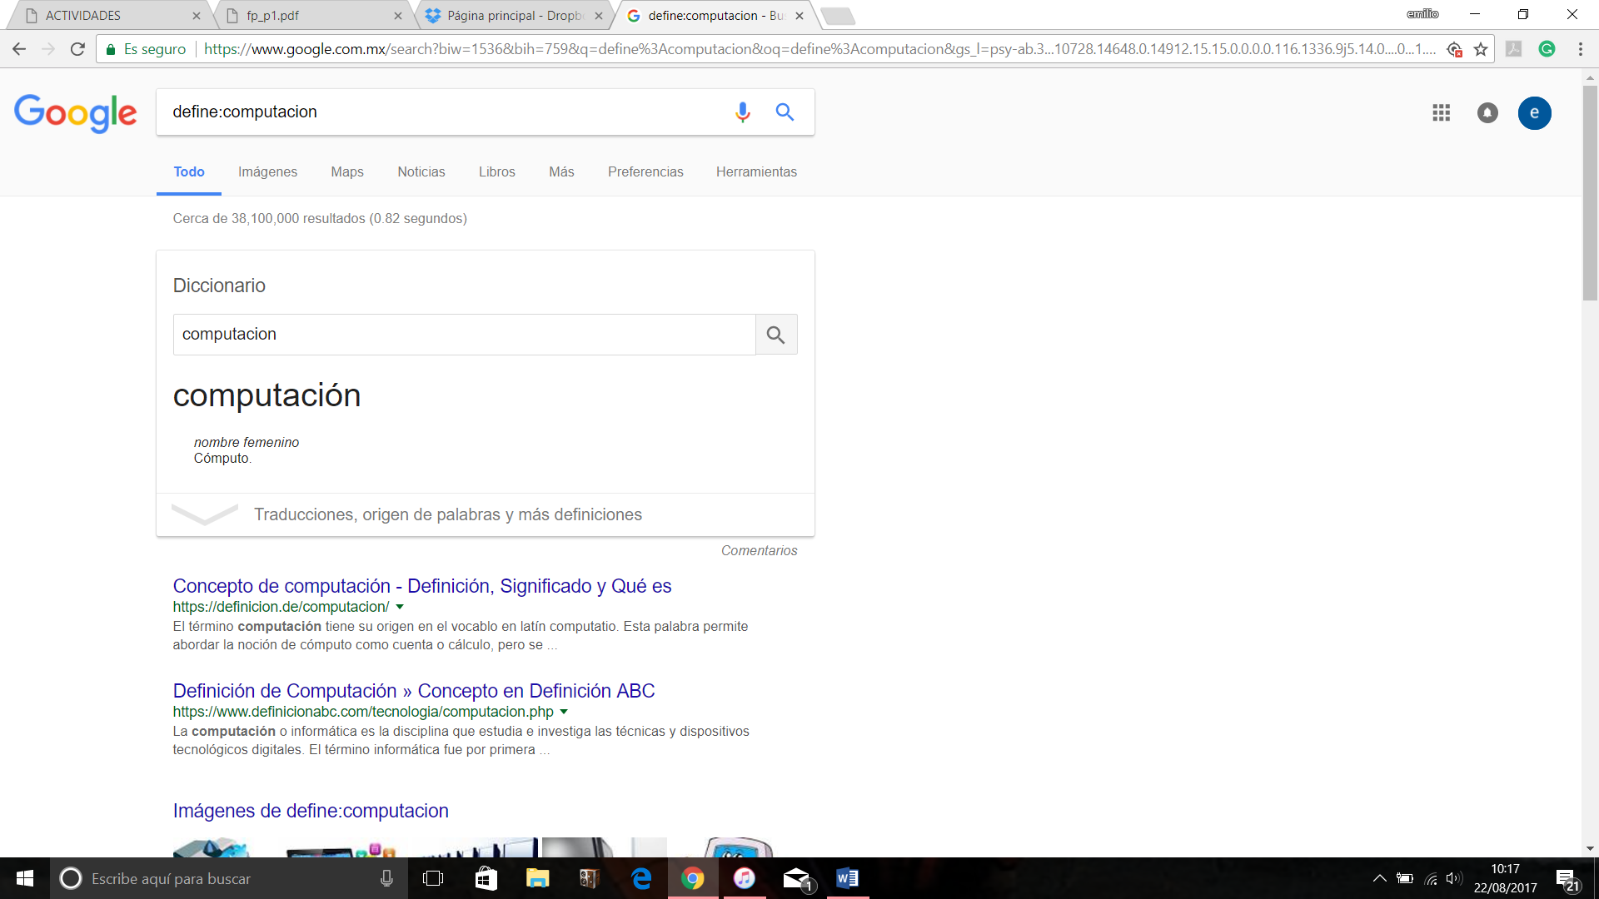

Aquí se busca con el comando define: (cualquier palabra), y este te dará su definición.

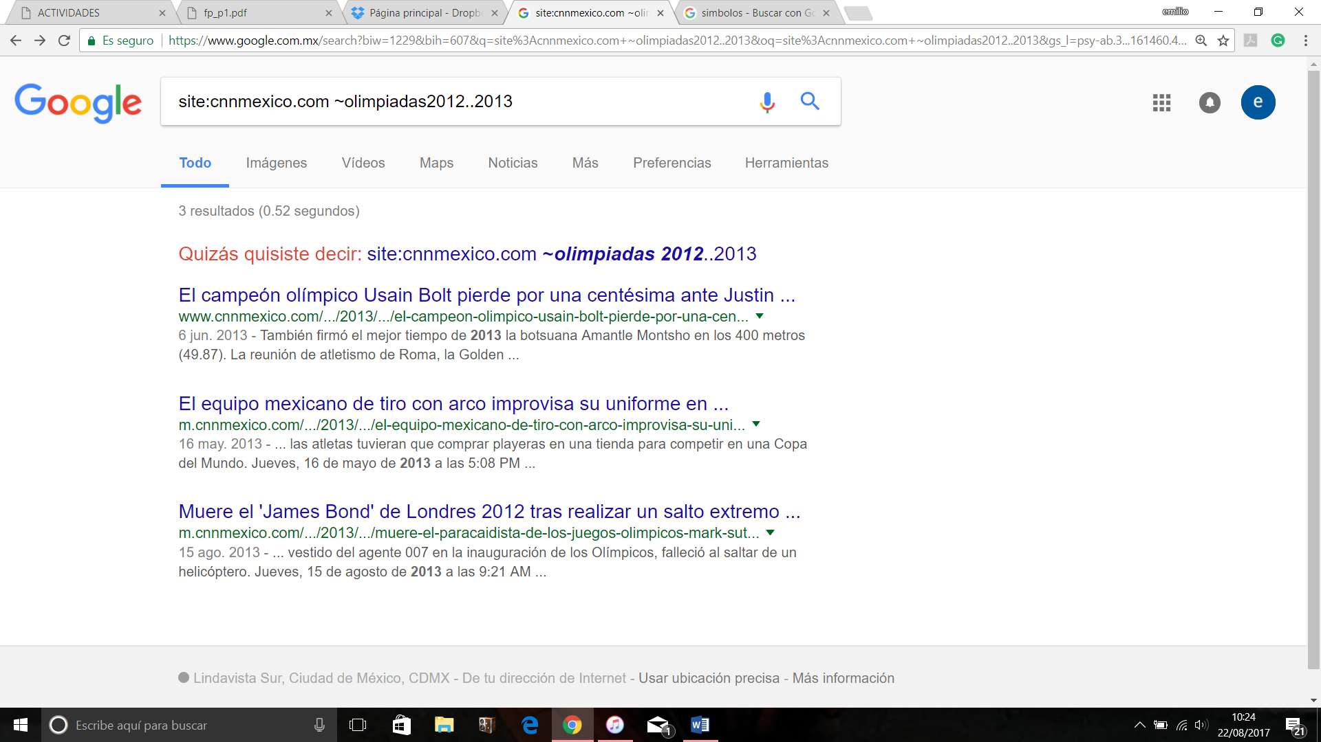

El comando site: ayuda a buscar en un sitio determinado, ~ indica que encuentre cosas relacionadas con una palabra.

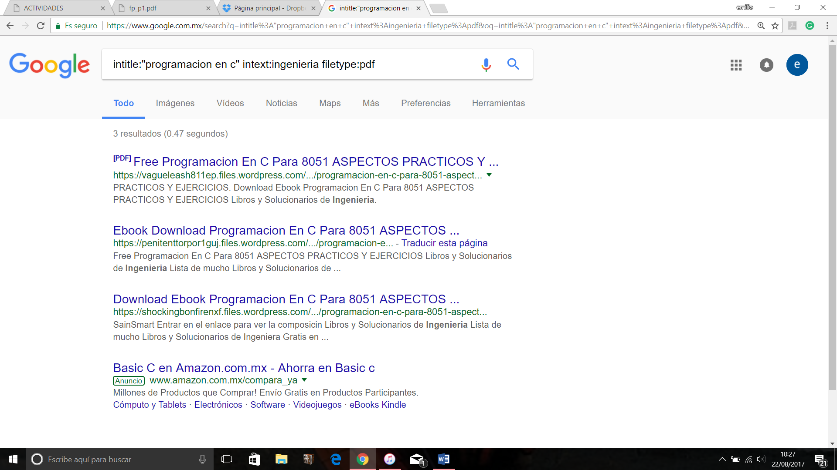

Con Intitle: puedes buscar páginas con títulos específicos, con intext: buscas palabras que quieres que contenga el texto y con filetype: el tipo de formato del archivo que buscas.

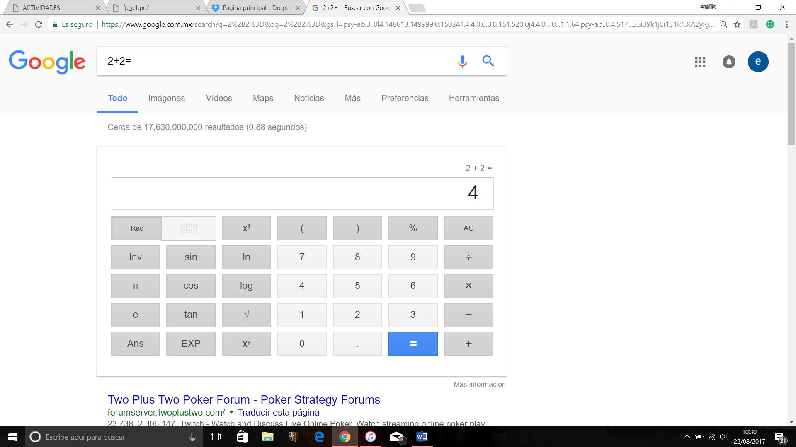

Google también te ayuda a resolver operaciones, solo debes escribirlas en el buscador y este las resuelve.

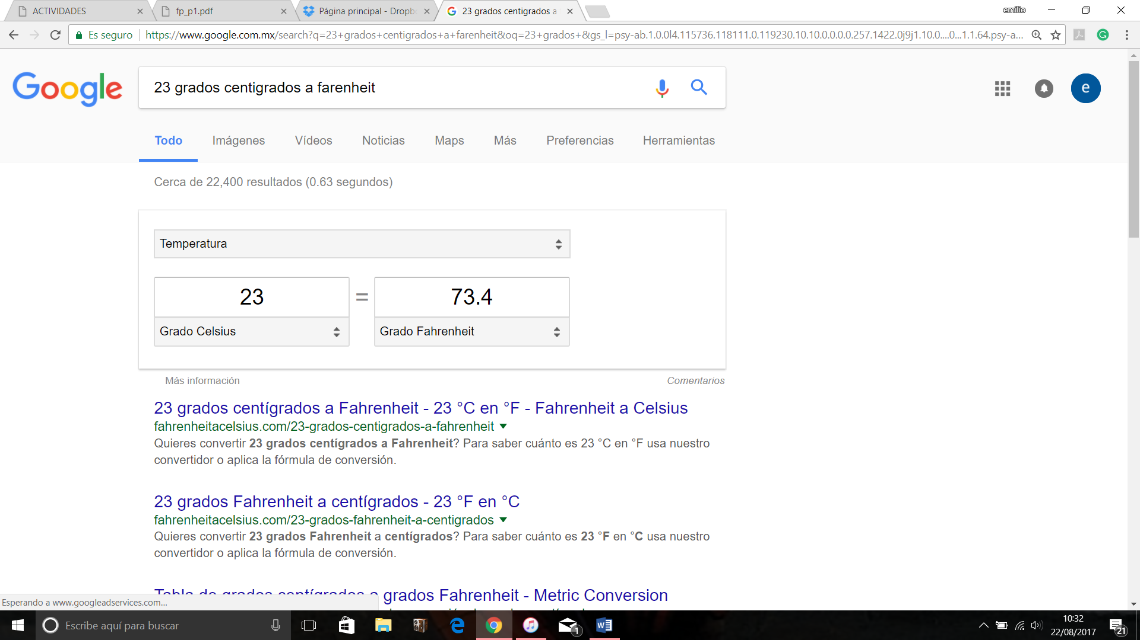

Google también funciona como convertidor de unidades, desde grados hasta monedas.

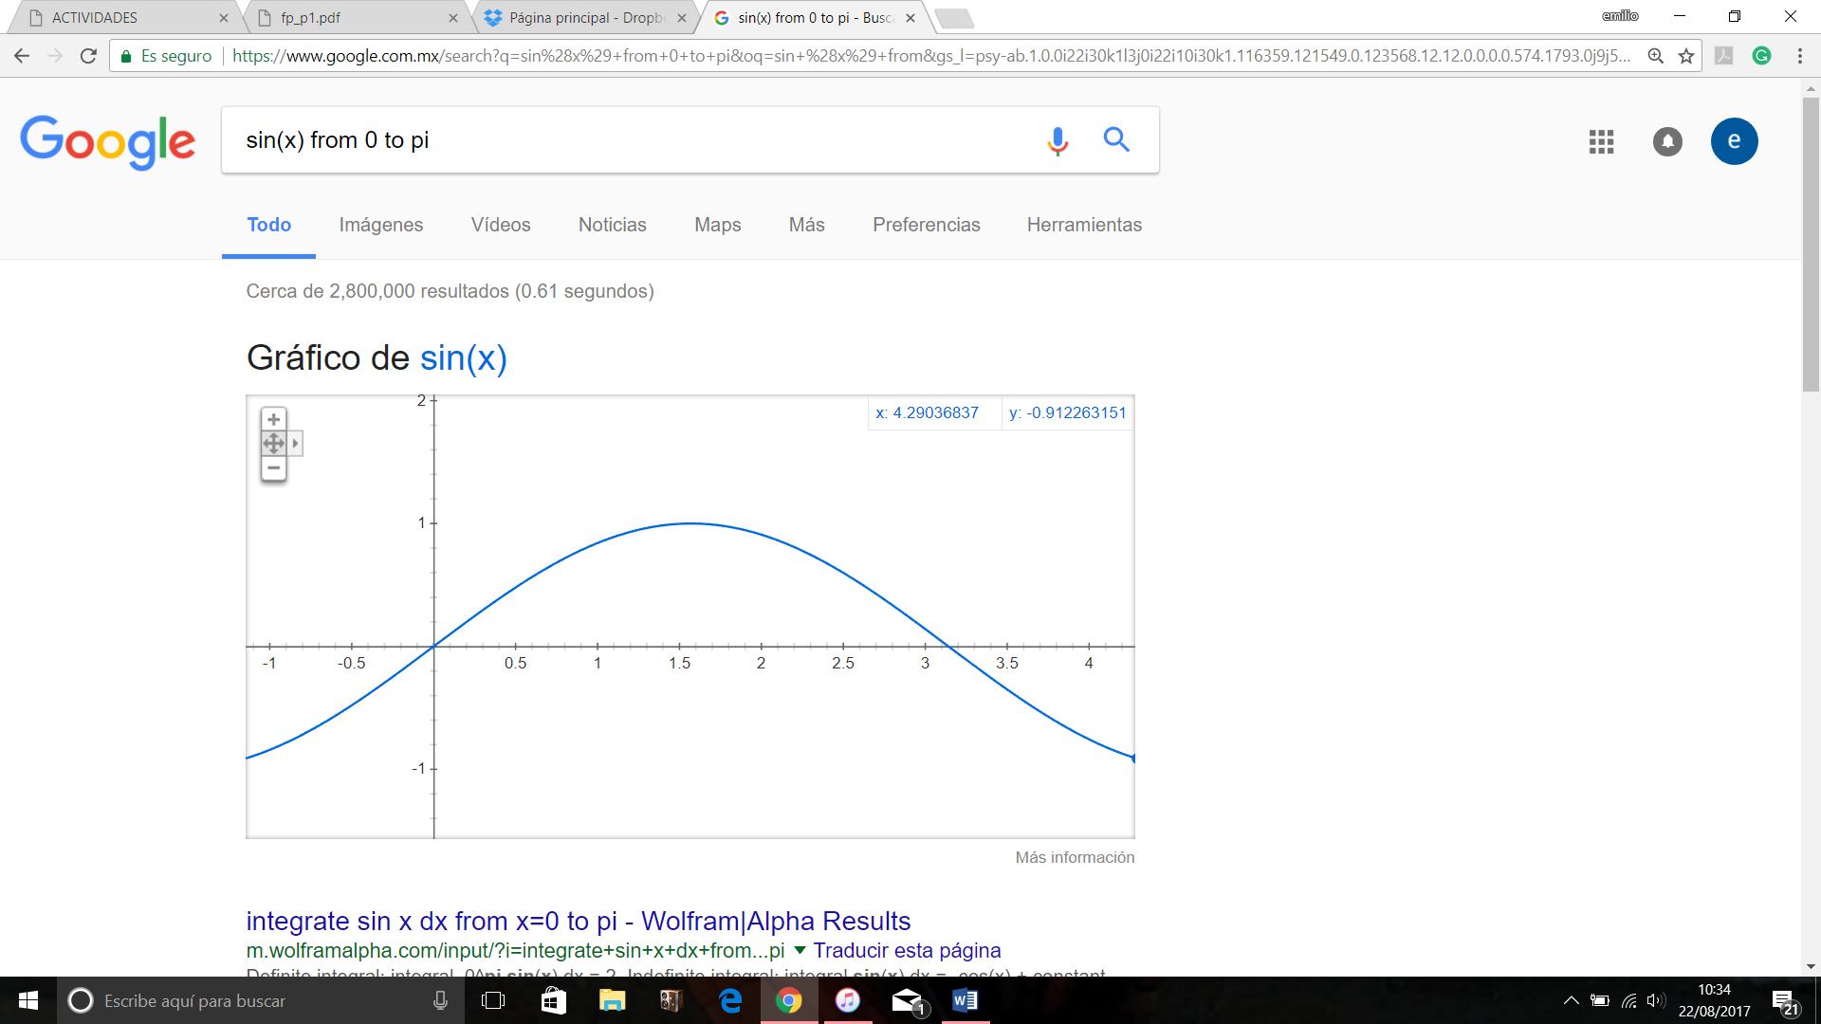

Google también te ayuda a graficar en 2D solo hay que indicar los limites.

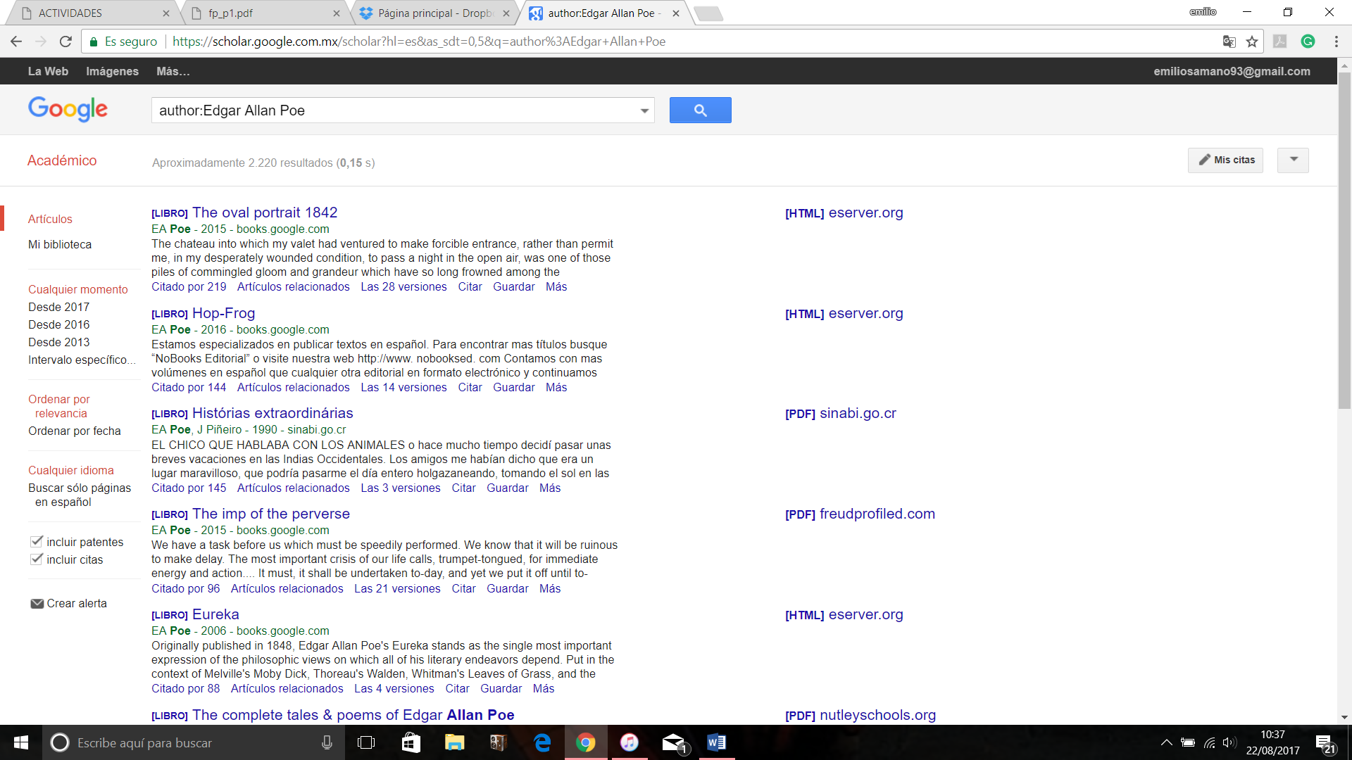

También existe Scholar Google, el cual sirve para hacer búsquedas de libros y autores, muy útil con fines académicos.

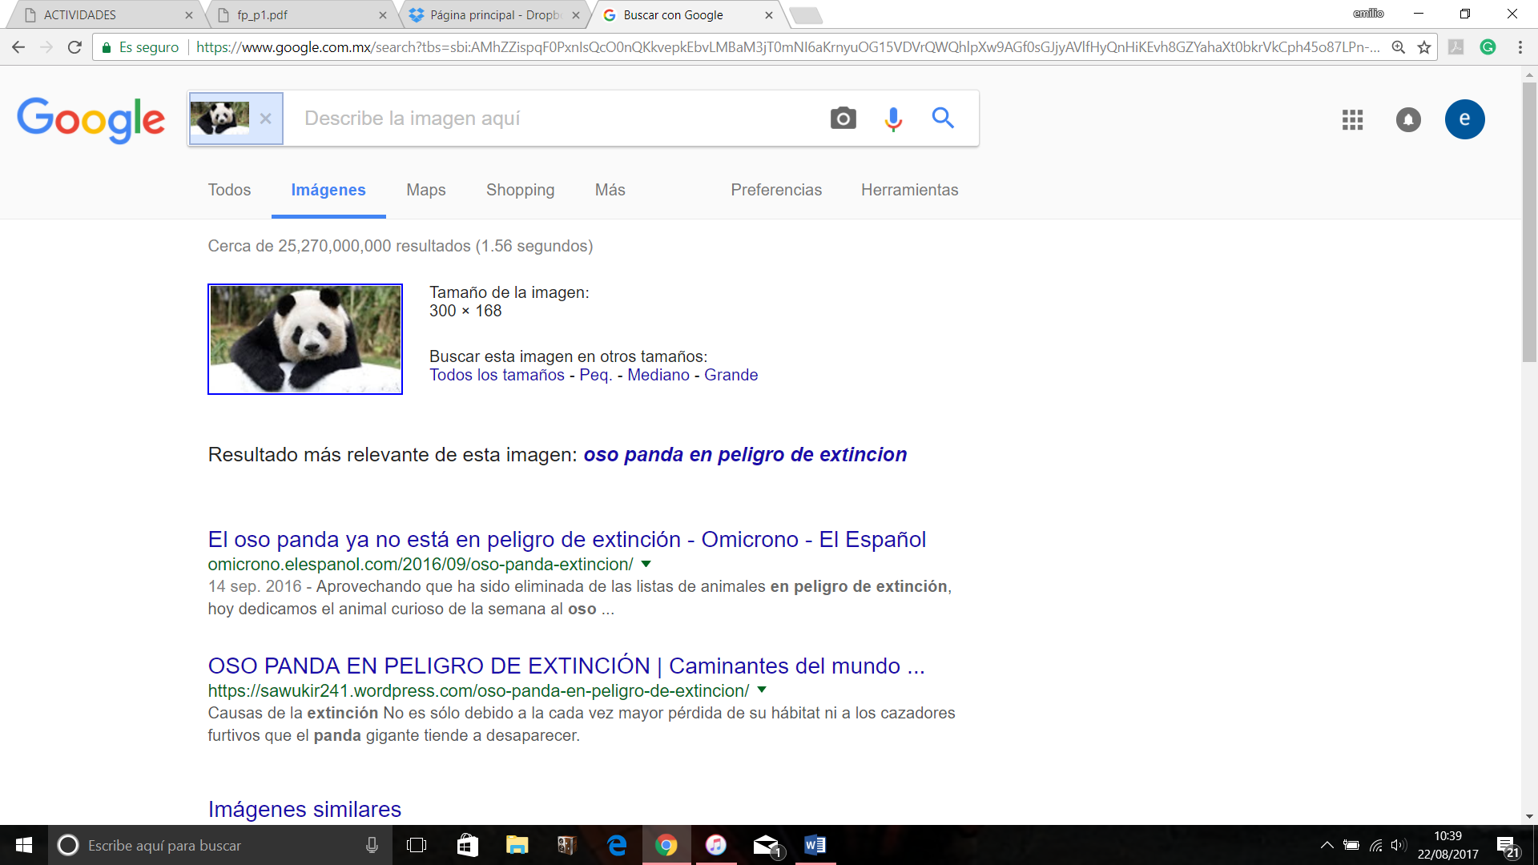

En google con tan solo arrastrar una imagen al buscador este la encontrara en cualquier página de internet.

Conclusiones

En resumen, las computadoras cuentan con herramientas y funciones muy útiles para el momento de trabajar, en especial al memento de control y organización de datos como se muestra con los ejemplos de los repositores, controladores de versiones y el almacenamiento en la nube, los cual en estos tiempos nos facilita mucho el trabajo en equipo para llegar a un buen producto final; también es bueno aprender el manejo de los diferentes métodos de búsqueda avanzados que nos ofrece el buscador de google ya que con estos comandos, podemos llegar a lo que necesitamos encontrar de una manera mucho más eficiente y rápida optimizando tiempo y evitando errores, al llevar a cabo el manejo de todas estas herramientas de trabajo lograremos elaborar trabajos de mejor calidad, con una mejor organización y precisión.

Bibliografía

<https://github.com/>